EGENERKLÆRING 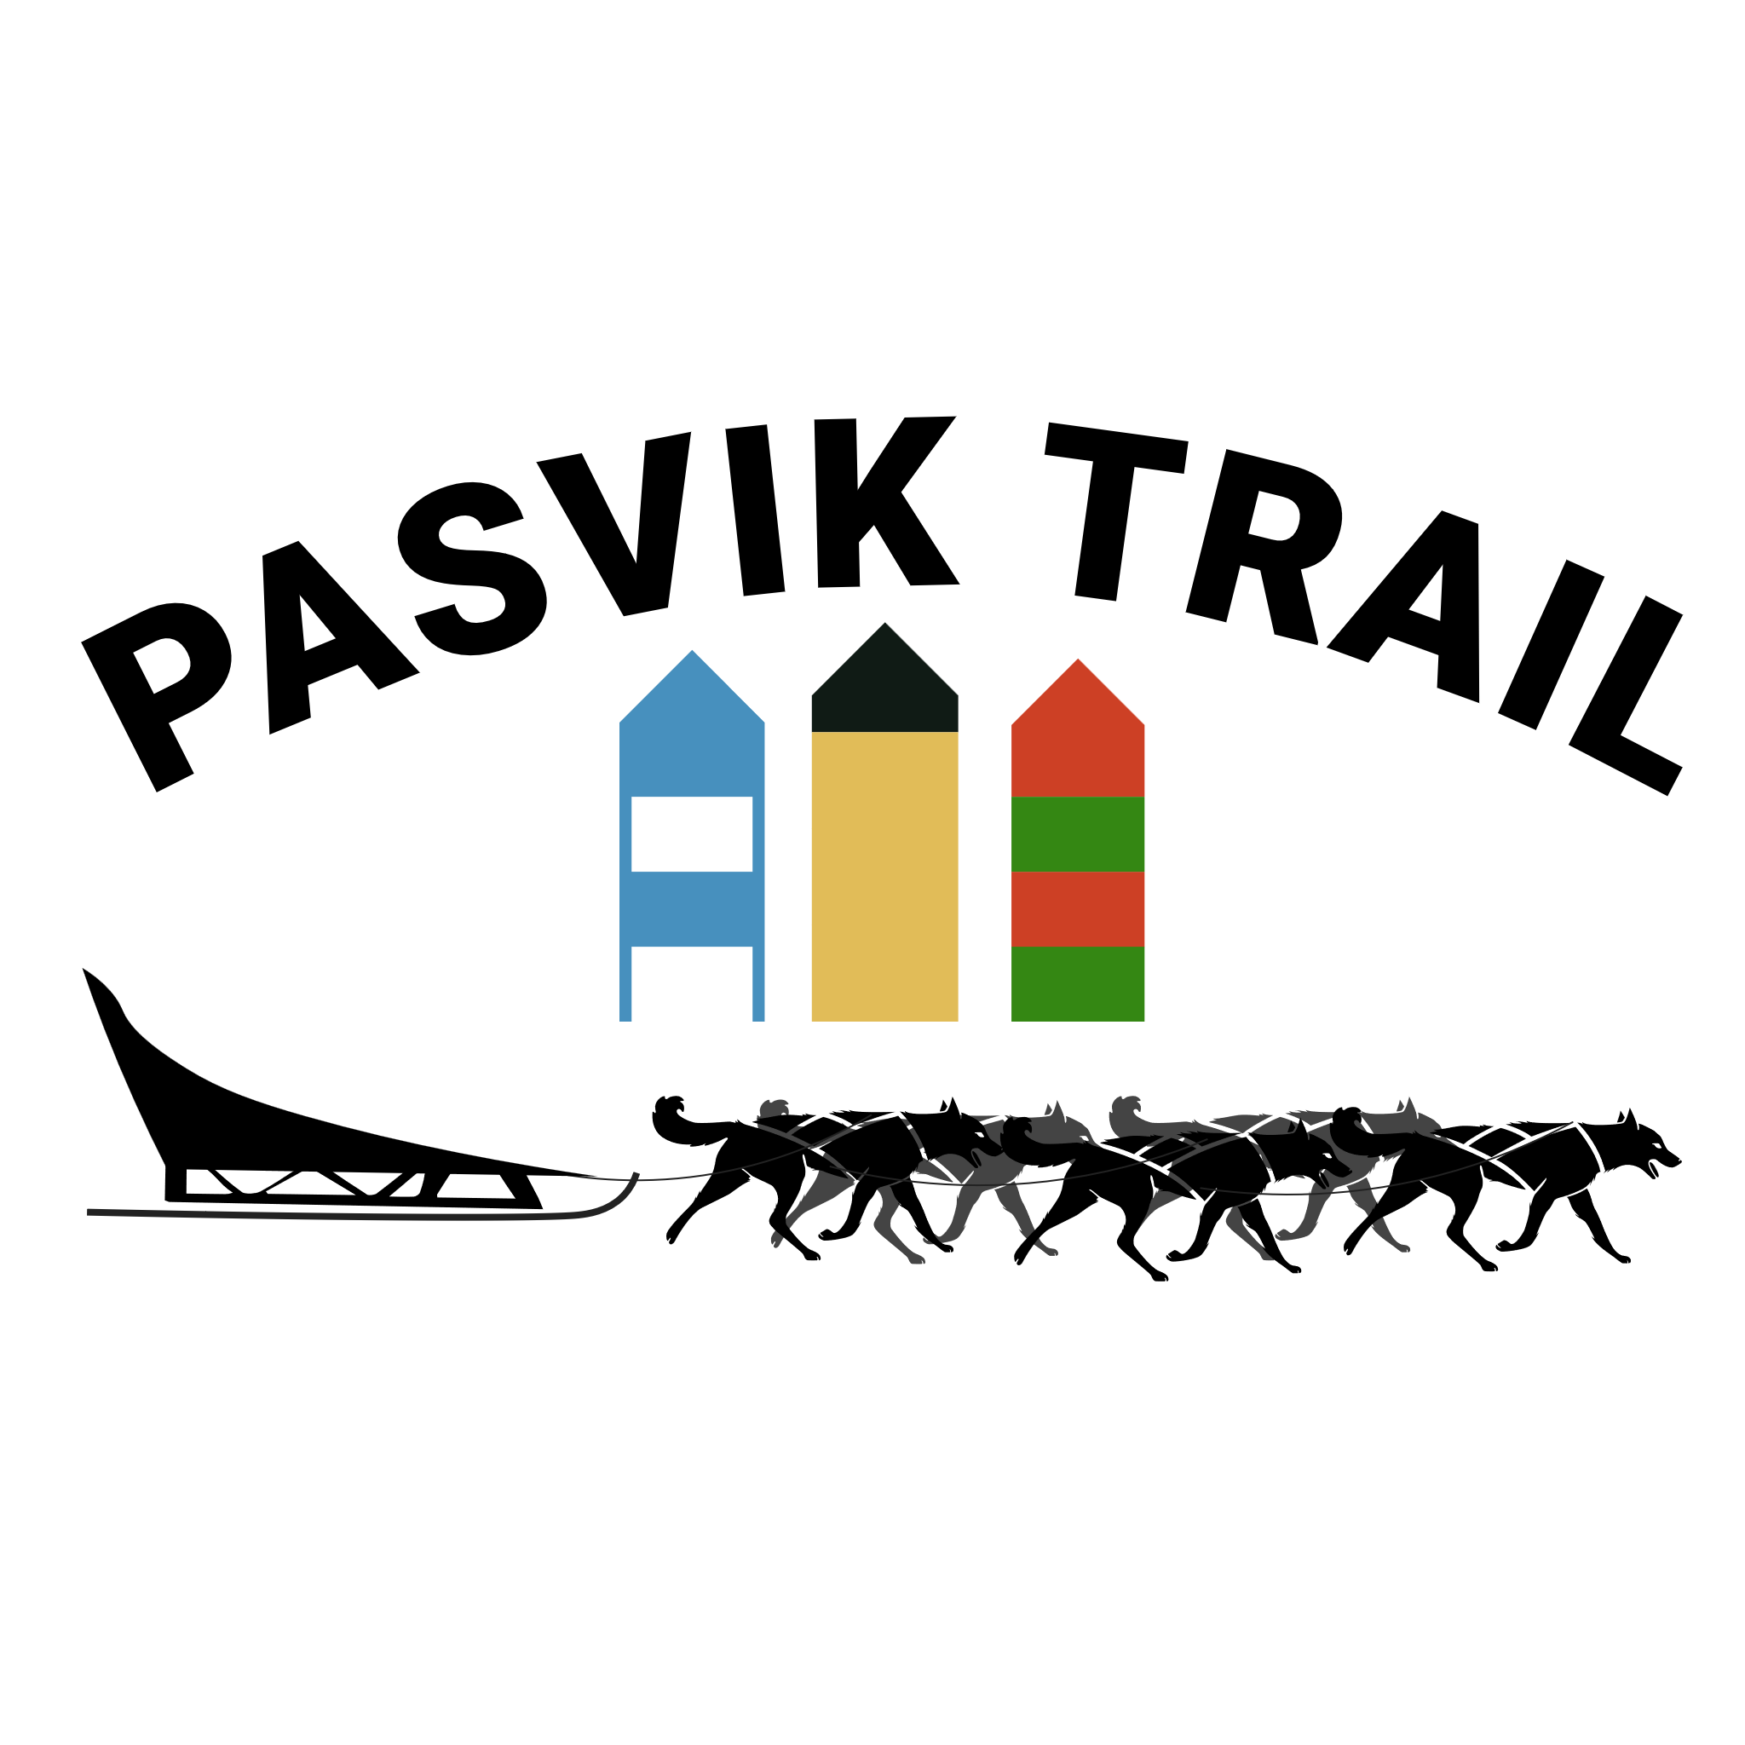
Jeg erklærer herved at jeg er kjent med NHF's fastsatte reglementer for utøvelse av hundekjøreridretten, samt de spesielle bestemmelser for angjeldende løp, fastsatt med hjemmel i disse. Videre erkjenner jeg min plikt til å følge disse bestemmelser under konkurransen.

Videre aksepterer jeg prinsippet om at all deltakelse skjer på eget ansvar, og at jeg er den nærmeste til å kunne bedømme hvorvidt jeg er i stand til, uten risiko, å gjennomføre konkurransen, under de til enhver tid gjeldende forhold. Gjeldende forhold kan være løypekvalitet, vær, eller andre naturgitte forhold. Jeg frasier meg herved ethvert krav mot VTHK(arrangøren), grunnet skade eller ulempe påført meg selv, mine hunder, eller mitt utstyr, så lenge arrangøren gjennomfører løpet etter gjeldende reglement, og overholder sin informasjonsplikt ovenfor deltakerne.

Jeg er kjent med at idrettstinget har bestemt at ESDRA’s bestemmelser om doping også skal gjelde for hundekjørerkonkurranser i Norge, og har satt meg inn i disse. Jeg er klar over at å nekte eller unnlate å møte til pålagt dopingkontroll, eller ellers å forholde meg slik at forutsetningene for dopingkontrollen ikke oppfylles, er å anse som overtredelse av antidopingreglementet.

Jeg er klar over at det er kjørers ansvar å være forsikret med lisens for NHF, og evt. reiseforsikring, som dekker eventuelle skader. Pasvik Trail/VTHK er ikke økonomisk ansvarlig ved skader på meg selv eller mine hunder.

________________________________ ______________________________ ______________
Deltakers navn med blokkbokstaver Dato og deltakers underskrift ID-bekreftelse
SELF-DECLARATION
I hereby declare that I am familiar with NHF's established regulations for the exercise of the sport of dog mushing, as well as the special provisions for the races in question established on the basis of these. Furthermore, I acknowledge my duty to follow these provisions during the competition.

Furthermore, I accept the principle that all participation takes place at my own risk, and that I am the closest to being able to judge whether I am able to carry out the competition without risk, under the terms of the organizer at any given time. Applicable conditions can be trail quality, weather, or other natural conditions. I hereby waive any claim against VTHK (the organizer), due to damage or inconvenience caused to myself, my dogs, or my equipment, as long as the organizer conducts the race according to the current regulations, and complies with its obligation to inform the participants.

I am aware that the Norwegian Sports Council( Idrettstinget) has decided that ESDRA's regulations regarding doping shall also apply to dog mushing competitions in Norway, and I am familiar with these. I am aware that evading, refusing or failing to attend a mandatory doping control, or otherwise behaving in such a way that the prerequisites for the doping control are not met, is to be considered a breach of the anti-doping regulations, which may lead to sanctions.

I am aware it is the mushers responsibility to be insured with a license from NHF, which covers any damages. Pasvik Trail/VTHK is not financially responsible for injuries to myself or my dogs.

________________________________ ________________________________ _______________ Participant's name in capital letters Date and participant's signature ID confirmation

